将等容积、等质量（含瓶塞、导管、燃烧匙及瓶内少量的细砂）的两集气瓶氧气置于天平的左右两盘，调至平衡。放入等质量的白磷和木炭（如图所示），塞紧瓶塞。然后分别设法将其点燃。使二者充分燃烧后冷却至室温，打开弹簧夹（a），此时的天平（ ）
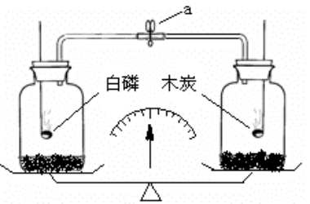
A. 指针偏向右
B. 指针偏向左
C. 仍处于平衡状态
D. 指针先向左后向右偏
解析：
白磷燃烧消耗氧气生成固体，左侧装置瓶内压强减少，木炭燃烧虽消耗氧气但生成物也是气体，右侧装置瓶内压强几乎不变。打开止水夹后由于左侧压强小于右侧压强，会有气体从右侧瓶中进入左侧瓶中，导致左侧瓶中物质的质量增大。天平指针向重的一侧偏。
答案：B

